https://stage.tiquetesbaratos.com/es/vuelos/resultados?tripMode=1&originName=Santa+Marta+-+Colombia+%28SMR%29&startingFromAirport=SMR&destinationName=Bogot%C3%A1+-+Colombia+%28BOG%29&returningFromAirport=BOG&startingFromDateTime=2026-10-08&returningFromDateTime=2026-10-10&adults=1&kids=0
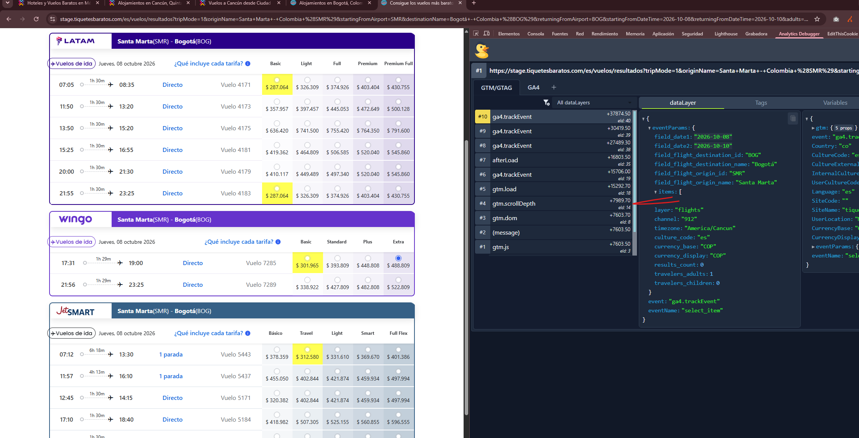

Select_item vacio el item, pasa en vuelo de ida y regreso

